ТЕХНИЧЕСКОЕ ЗАДАНИЕ
на поставку полиэтиленовых пакетов для нужд УФПС Кировской области, УФПС Архангельской области, УФПС Ненецкого-автономного округа, УФПС Республики Коми
- ПЕРЕЧЕНЬ ПРИНЯТЫХ СОКРАЩЕНИЙ И ОПРЕДЕЛЕНИЙ
№ п/п | Сокращение, определение | Расшифровка сокращения, толкование определения
1 | ГОСТ | Государственный стандарт Российской Федерации
2 | Общий срок поставки Товара | Период, в который Заказчик подает Заявки, а Поставщик обязуется поставить Товар
3 | Покупатель, Общество | Акционерное общество «Почта России», АО «Почта России»
4 | Поставщик | Любое юридическое или физическое лицо, в том числе зарегистрированное в качестве индивидуального предпринимателя, поставляющее Товар в соответствии  с заключенным договором
5 | Стороны | Покупатель и Поставщик
6 | ТЗ | Техническое задание
7 | Товар, Пакет | Полиэтиленовый пакет
8 | УПД | Универсальный передаточный документ
9 | УФПС | Управление федеральной почтовой связи – филиал Общества, расположенный вне места нахождения Общества, осуществляющий все его функции или их часть, в том числе функции представительства, и указанный в едином государственном реестре юридических лиц
10 | Филиал Покупателя | Обособленное подразделение Общества, расположенное  вне места нахождения Общества, осуществляющее все  его функции или их часть, в том числе функции представительства, и указанное в едином государственном реестре юридических лиц, которое является Грузополучателем и направляет заявки на поставку Товара, осуществляет его приемку и оплату
11 | Pantone | Pantone Matching System – стандартизированная система подбора цвета
- ОБЩИЕ СВЕДЕНИЯ О ТОВАРЕ
Полное наименование: поставка полиэтиленовых пакетов для нужд УФПС Кировской области, УФПС Архангельской области, УФПС Ненецкого-автономного округа, УФПС Республики Коми.
Цель закупки: обеспечение филиалов Покупателя полиэтиленовыми пакетами для бесперебойной и качественной работы структурных подразделений Общества.
- ОБЩИЕ ТРЕБОВАНИЯ К ТОВАРУ
  - Требования к Товару
Поставляемый Товар должен быть новым, не бывшим в употреблении, не восстановленным, не являться выставочным образцом, свободным от прав третьих лиц, не должен находиться под арестом, под залогом или иным обременением.
  - Номенклатура и количество поставляемого Товара

№ п/п | Наименование Товара | Единица измерения | Количество Товара
1 | Пакет полиэтиленовый, S | Штука | 10000
2 | Пакет полиэтиленовый, M | Штука | 9000
3 | Пакет полиэтиленовый, L | Штука | 5000
 | Итого: | Штука | 24000
Распределение Товара по УФПС указано в приложении № 2 к ТЗ.
  - Основные характеристики Товара
Характеристики Товара должны соответствовать техническим требованиям, указанным в п. 3.5 ТЗ.
  - Комплектность Товара
Пакеты одного типа и размера укладываются в стопы. Стопы скрепляются обвязочным материалом и формируются в кипы в соответствии с техническими требованиями, указанными в п. 3.5 ТЗ. Масса кипы не должна превышать 20 кг.
  - Нормативные документы, которые устанавливают требования
к Товару, к поставке Товара
    - Качество поставляемого Товара должно соответствовать требованиям следующих нормативных документов:
- Технический регламент Таможенного союза ТР ТС 005/2011 «О безопасности упаковки»;
- ГОСТ 12302-2013 «Межгосударственный стандарт. Пакеты из полимерных пленок и комбинированных материалов. Общие технические условия»;
- ГОСТ 14192-96 «Межгосударственный стандарт. Маркировка грузов»;
- ГОСТ 10354-82 «Межгосударственный стандарт. Пленка полиэтиленовая. Технические условия»;
- Технические требования к самоклеящемуся пакету для сопроводительных документов (многоразовое закрытие), утвержденные ФГУП «Почта России» 23.05.2017;
- Технические требования к пакетам почтовым полиэтиленовым (эксплуатационный материал), утвержденные АО «Почта России» 04.06.2025;
3.5.2. Если в период поставки Товара нормативные документы, указанные в ТЗ, прекратят свое действие полностью или утратят силу в части, то Поставщик руководствуется действующими нормативными документами, в том числе теми, которые будут введены в действие вместо утративших силу.
  - Объем гарантий и гарантийный срок
Гарантийный срок на Товар составляет не менее 12 (двенадцать) месяцев и исчисляется с момента подписания Сторонами товарной накладной формы ТОРГ-12/УПД.
При обнаружении в период гарантийного срока дефектов Товара Поставщик обязан за свой счет заменить некачественный Товар Товаром надлежащего качества в течение 5 (пяти) рабочих дней с момента получения от Покупателя письменного требования о необходимости проведения гарантийной замены Товара. Требование направляется Покупателем на адрес электронной почты Поставщика, указанный в договоре.
- ТРЕБОВАНИЯ К МАРКИРОВКЕ
Маркировка Товара должна быть выполнена в соответствии с п. 5.4 ГОСТ 12302-2013 «Межгосударственный стандарт. Пакеты из полимерных пленок и комбинированных материалов. Общие технические условия».
Транспортная маркировка Товара должна быть выполнена в соответствии с ГОСТ 14192-96 «Межгосударственный стандарт. Маркировка грузов».
- ТРЕБОВАНИЯ К УПАКОВКЕ ТОВАРА
Упаковка Товара должна осуществляться в соответствии с п. 5.5
ГОСТ 12302-2013 «Межгосударственный стандарт. Пакеты из полимерных пленок и комбинированных материалов. Общие технические условия».
Упаковка Товара должна обеспечивать его сохранность, предохранять от механических и атмосферных воздействий во время транспортировки и хранения.
- СРОК, МЕСТО (АДРЕС) И УСЛОВИЯ ПОСТАВКИ ТОВАРА
- Срок и место поставки Товара
- Поставка Товара осуществляется Поставщиком в срок не более 30 (тридцати) календарных дней с даты заключения договора.
    - Указывается одно из следующих условий по сроку и месту поставки:
Адреса поставки Товара указаны в приложении № 1 к ТЗ.
- Условия поставки
- Поставщик уведомляет Покупателя о дате и времени поставки Товара
по указанной в договоре электронной почте не позднее 3(трех) календарных/рабочих дней до момента его поставки.
- Доставка Товара осуществляется в рабочие дни с понедельника
по четверг с 9:00 до 16:00, в пятницу с 9:00 до 15:45.
- Филиал Покупателя обязан в письменном виде и/или посредством направления сообщения по электронной почте подтвердить Поставщику готовность принять Товар в указанное Поставщиком время. Без наличия подтверждения от филиала Покупателя доставка Товара в указанное Поставщиком время не осуществляется.
- Доставка Товара осуществляется Поставщиком собственным транспортом или с привлечением транспорта третьих лиц за свой счет. Разгрузка и размещение Товара в местах хранения филиала Покупателя осуществляются силами Поставщика.
- УСЛОВИЯ СДАЧИ И ПРИЕМКИ ТОВАРА
- Порядок сдачи и приемки Товара
Приемка Товара осуществляется уполномоченным работником Покупателя или приемочной комиссией Покупателя в соответствии с внутренними документами Общества.
Не позднее чем за 1 (один) календарный день Покупатель уведомляет Поставщика о дате приемки Товара по электронной почте, указанной в договоре. В случае неприбытия уполномоченного представителя Поставщика для участия в приемке в срок, указанный
в уведомлении, Покупатель осуществляет приемку Товара без участия Поставщика.
Приемка Товара осуществляется Покупателем в течение 15 (пятнадцати) рабочих дней с момента получения Товара и документов, указанных в п. 7.2 ТЗ.
- Требования к комплекту технических и подтверждающих качество Товара документов, передаваемых Покупателю при поставке Товара
Поставщик поставляет Товар филиалу Покупателя с оформленными сопроводительными документами:
- товарной накладной формы ТОРГ-12/УПД;
- документами, подтверждающими качество Товара и его безопасность, если он подлежит обязательной сертификации;
- счетом-фактурой/УПД.
- ТРЕБОВАНИЯ К ТРАНСПОРТИРОВКЕ ТОВАРА
Транспортировка Товара осуществляется в соответствии с разделом 10 ГОСТ 12302-2013 «Межгосударственный стандарт. Пакеты из полимерных пленок и комбинированных материалов. Общие технические условия».
- ТРЕБОВАНИЯ К ХРАНЕНИЮ ТОВАРА
Хранение Товара осуществляется в соответствии с разделом 10
ГОСТ 12302-2013 «Межгосударственный стандарт. Пакеты из полимерных пленок и комбинированных материалов. Общие технические условия».
- ТРЕБОВАНИЯ К ОБСЛУЖИВАНИЮ ТОВАРА
Не установлены.
- ЭКОЛОГИЧЕСКИЕ ТРЕБОВАНИЯ
В соответствии с разделом 7 ГОСТ 12302-2013 «Межгосударственный стандарт. Пакеты из полимерных пленок и комбинированных материалов. Общие технические условия».
- ТРЕБОВАНИЯ К БЕЗОПАСНОСТИ ТОВАРА
Товар должен соответствовать требованиям безопасности в соответствии с законодательством Российской Федерации, в том числе быть безопасным для жизни, здоровья и окружающей среды при обычных условиях его использования, хранения, транспортировки и утилизации.
- ДОПОЛНИТЕЛЬНЫЕ (ИНЫЕ) ТРЕБОВАНИЯ
Не установлены.
- ПЕРЕЧЕНЬ ПРИЛОЖЕНИЙ
№ приложения | Наименование приложения | Номер страницы
1 | Перечень адресов филиалов Покупателя | 6
2 | Количество поставляемого Товара | 7
3 | Технические требования к пакетам почтовым полиэтиленовым (эксплуатационный материал), утвержденные АО «Почта России» 04.06.2025 | 8

Приложение № 1 к ТЗ

Перечень адресов филиалов Покупателя

№ п/п | Наименование филиала Покупателя | Адрес склада  в филиале Покупателя | Контактное лицо  (ответственное лицо за приемку товара), телефон, электронная почта и контактные данные для направления уведомления
1 | УФПС Кировской области | 610701, г Киров, ул. Деповская, д. 63 | Крошнякова Ольга Анатольевна  +7 (833) 264-2588,,2291  olga.kroshnyakova@russianpost.ru  Анциферова Евгения Юрьевна (склад) +7(833)264-2588,,3281 E_Antsiferova@russianpost
2 | УФПС Ненецкого автономного округа | 166000,  г. Нарьян-Мар,  ул. Смидовича, д. 25 | Талеева Светлана Николаевна (кладовщик)+7(81853)40-558 Svetlana.Taleeva@russianpost.ru
3 | УФПС Республики Коми | 167000,  г. Сыктывкар, ул. Колхозная, д. 40 | Чувашева Татьяна Юрьевна (гл специалист) T_Chuvasheva@russianpost.ru  Пономарева Наталья Петровна (кладовщик)  тел. +7 (8212)24-32-02  Ponomareva-Natalya@russianpost.ru
4 | УФПС Архангельской области | 163051,  г. Архангельск, пр. Дзержинского,  д. 6. | Седлецкая Елена Александровна (вед. специалист)  8 (960)008-9328  Sedletskaya.E@russianpost.ru  Сергеева Ирина Вениаминовна (склад)  тел. 8 (8182) 64-58-45  IrinaV.Sergeeva@russianpost.ru

Приложение № 2 к ТЗ
Количество поставляемого Товара
№ п/п | Наименование филиала Покупателя | Пакет полиэтиленовый, S |  | Пакет полиэтиленовый, M |  | Пакет полиэтиленовый, L
№ п/п | Наименование филиала Покупателя | Общее количество | Общее количество |  | Общее количество
1 | УФПС Кировской области | 2700 | 4500 |  | 1000
2 | УФПС Архангельской области | 6000 | 2500 |  | 2000
3 | УФПС Ненецкого-автономного округа | 800 | 1500 |  | 500
4 | УФПС Республики Коми | 500 | 500 |  | 1500

Приложение № 3 к ТЗ

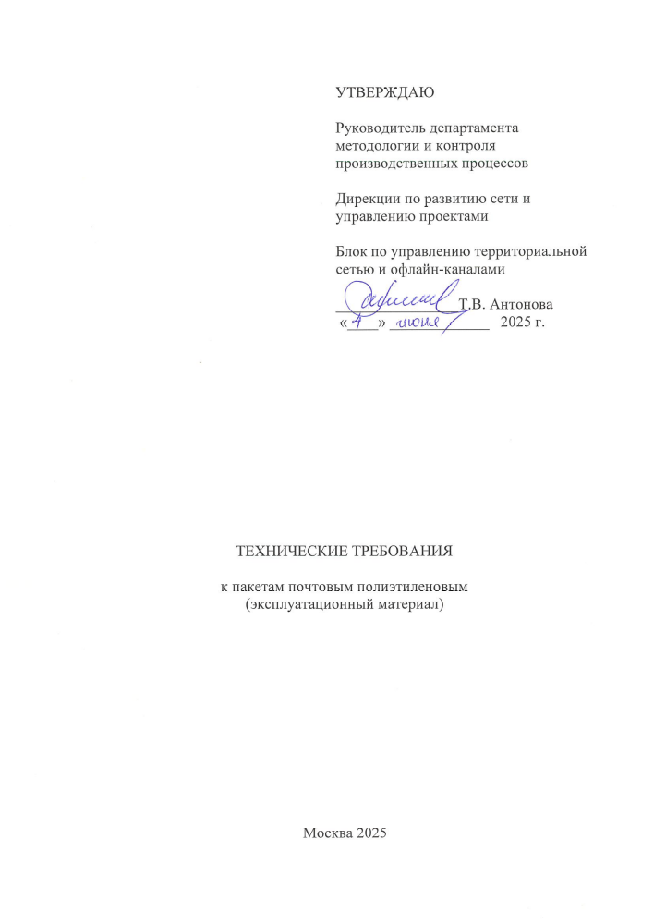

1. Основные параметры и размеры пакетов

  - Пакеты почтовые полиэтиленовые (далее – пакеты), предназначены для упаковки, перевозки, хранения почтовых отправлений массой не более 7 кг (общий вид пакетов в развернутом виде представлен в приложениях № 1, № 2, № 3 к настоящим техническим требованиям).
Пакеты являются эксплуатационным материалом и имеют отличительную надпись: «Не для продажи».
  - Пакеты должны изготавливаться в соответствии с ГОСТ 12302-2013 «Пакеты из полимерных пленок и комбинированных материалов. Общие технические условия» (далее – ГОСТ 12302-2013). Температура эксплуатации от минус 40°С до плюс 50°С. Пакеты должны быть устойчивыми к низким температурам.
  - Размеры пакетов представлены в таблице № 1.

Таблица № 1
Тип пакета | Внутренний размер  (мм) | Ширина клапана,  мм
S | 280 х 380 | 40
M | 360 х 500 | 40
L | 500 x 545 | 45

Предельные отклонения размеров пакетов не должны превышать значений, разрешенных ГОСТ 12302-2013.
Внутренние размеры пакета определяются следующим образом:
а) по сторонам, имеющим сварной шов, - между внутренними краями сварных швов;
б) по сторонам, не имеющим шва, - по оборотной стороне пакета: между торцевым перегибом пакета и его краем.
1.4. Тип пакетов по ГОСТ 12302-2013 – «I-13». Пакеты должны изготавливаться путем сложения пленочного полотна вдвое с последующим скреплением боковых краев термосвариванием.
Сварные швы боковых сторон пакета должны быть шириной от 1 до 2 мм и располагаться от края пакета на расстоянии от 1 до 5 мм.
Требования к сварным швам – в соответствии с п.5.2.4 ГОСТ 12302-2013.
Показатель прочности сварных швов при растяжении в соответствии с п.5.2.9 ГОСТ 12302-2013.
1.5. Качество поверхности пакетов должно соответствовать требованиям ГОСТ 12302-2013.
Пакеты должны обладать необходимой механической прочностью, не иметь механических повреждений, создающих доступ к вложению, и обеспечивать целостность оболочки, швов и прочность приклеивания клапана в процессе прохождения почтового отправления с вложением весом до 7 кг от отправителя до адресата.
1.6. На внешнюю поверхность пакетов наносится цветная печать в соответствии с макетами, приведенными в приложениях № 1, № 2, № 3, № 4 к настоящим техническим требованиям. Макеты могут быть изменены по согласованию с Департаментом маркетинга и развития бренда АО «Почта России».
Основной цвет пакетов – светло серый, допускается производство пакетов без использования красителей. Дополнительные цвета изображений и надписей: синий – Pantone 661; внутренний слой пакетов – 100% Black.
К печати предъявляются требования в соответствии с ГОСТ 12302-2013.

2.Требования к оформлению лицевой стороны пакета

2.1. На лицевой стороне пакета типографским способом воспроизведен адресный ярлык – место для написания адреса отправителя и адреса получателя. Формат адресного ярлыка – А5, а также обозначено место для нанесения почтовым работником служебных отметок. Цвет печати адресного ярлыка и служебных отметок, обозначения мест нанесения отметок: Pantone 661. Шрифт печати Helvetica. Параметры шрифта, расположение текста – согласно макету, предоставляемому АО «Почта России».
Печать адресного ярлыка, штрих кода, QR-кода, рисунков осуществляется в один цвет, согласно макету (приложения № 1, № 2, № 3). Цвет печати: Pantone 661.
2.2. По краям лицевой стороны пакета, включая открытый клапан, параллельно сторонам пакета должен наноситься защитный микротекст из повторяющихся слов «ПОЧТА РОССИИ - RUSSIAN POST» шрифтом Helvetica Cyrillic Upright, 7 pt в соответствии с приложениями № 1, № 2, № 3, № 4 к настоящим техническим требованиям. Цвет печати: Pantone 661. По сторонам, имеющим сварной шов, микротекст наносится на кромке между швом и краем пакета. Допускается нанесение микротекста на сварном шве.

3. Требования к оформлению клапана

3.1. Пакет закрывается клапаном, расположенным по короткой стороне пакета (приложения № 1, № 2, № 3) к настоящим техническим требованиям). На клапане пакета параллельно его длинной стороне должны быть нанесены на равном расстоянии друг от друга не менее трех линий защитных просечек (далее – линии горизонтальных просечек). Шаг просечки – 4 мм. Линия горизонтальной просечки, находящаяся первой на открытом клапане, должна располагаться на расстоянии не менее 5 мм от длинной стороны клапана, расстояние между крайними линиями горизонтальных просечек должно быть не менее 10 и не более 16 мм.
На расстоянии не менее 20 мм от коротких сторон клапана и параллельно им должны наноситься не менее двух линий просечек (далее - вертикальные линии просечек). Вертикальные линии просечек должны наноситься от края длинной стороны клапана и перекрывать не менее двух линий горизонтальных просечек, располагаться равномерно по клапану.
3.2. В поле между линиями горизонтальных просечек клапана или на одну из них по всей длине клапана должен быть нанесен текст из повторяющихся слов «ПОЧТА РОССИИ - RUSSIAN POST» шрифтом Helvetica Cyrillic Upright, 14 pt (приложения № 1, № 2, № 3, № 4) к настоящим техническим требованиям). Цвет печати: Pantone 661.

- Требования к оформлению оборотной стороны пакета

  - Оборотной стороной пакета считаем наружную сторону пакета, противоположную лицевой стороне. Оформление оборотной стороны пакета представлено в приложениях № 1, № 2, № 3, № 4. 8 к настоящим техническим требованиям.
  - На оборотной стороне пакета в месте приклеивания клапана должны быть нанесены текст, рисунки и другие знаки, поясняющие процесс заклеивания пакета. Цвет печати: Pantone 661. Шрифт печати Helvetica. Параметры шрифта и расположение изображения – согласно макету.

5. Требования к сырью и материалам

5.1. Для изготовления пакетов используется влагонепроницаемый трехслойный непрозрачный полиэтилен высокого давления.
Номинальная толщина плёнки 0,06-0,08 мм для пакетов «L» и 0,05-0,08 мм для пакетов «S» и «M» с учетом обеспечения сохранности вложения массой до 7 кг при транспортировке и хранении (ГОСТ 10354-82 «Межгосударственный стандарт. Плёнка полиэтиленовая. Технические условия»).
5.2. Поверхность пакета должна обеспечивать качество наносимых текстов, оттисков штемпелей и штампов и не допускать их стирания, не позволяющего прочитать текст в результате контактов с другими почтовыми отправлениями, с технологическим оборудованием, использующимся в процессе обработки и транспортировки почтовых отправлений, а также в течение установленного срока хранения.
Для нанесения на пакет текста пользователями должны использоваться обычные шариковые (не гелиевые) ручки, для нанесения оттисков календарных почтовых штемпелей и штампов с металлическими или резиновыми печатающими элементами – штемпельная краска на масляной или водно-спиртовой основе соответственно.
5.3. На закрывающий клапан пакета наносится клей (клеевой состав) в виде сплошной полосы. Состав клея и ширина клеевой полосы должны обеспечивать надежное приклеивание клапана пакета, исключающее его несанкционированное вскрытие без визуально наблюдаемых следов отклеивания. Полоса клея, нанесенного на клапан, должна располагаться на расстоянии не менее 5 мм от его длинной стороны. Ширина клеевой полосы должна быть не менее 17 мм и при этом перекрывать все линии горизонтальных просечек. Клей, нанесенный на клапан, должен быть закрыт специальной защитной пленкой, которую отделяют перед закрытием пакета клапаном. Применение других способов заклеивания пакета (например, с применением лент с клеевым слоем и т.п.) не допускается.

6. Маркировка пакета

6.1. В установленном месте на оборотной стороне пакета (приложения № 1, № 2, № 3) наносится маркировка в соответствии с ГОСТ 12302-2013.
Размеры шрифта и знаков, составляющих перечисленную выше информацию, должны гарантировать четкость элементов и их различимость невооруженным глазом на общем цветовом фоне пакета. На лицевой и оборотной сторонах пакета нанесена надпись «Не для продажи» в соответствии с макетом (приложения № 1, № 2, № 3)
6.2. В зоне нанесения маркировки изготовитель наносит на пакет товарный штриховой код в стандарте European Article Number (EAN).
Товарный штриховой код, нанесенный на пакет, имеющий надпись «Не для продажи» должен отличаться от штрихового кода нанесенного на пакеты реализуемых при розничной продаже.
Фон, на который наносится штрих-код должен обеспечить контрастность символов для считывания сканерами.
6.3. На пакетах размещается QR – код. При нанесении QR – кода необходимо соблюдаться контраст для обеспечения считываемости. Внешний вид в соответствии с макетами, предоставленными Дирекцией маркетинговых коммуникаций.

7. Упаковка

7.1. Упаковка готовых пакетов должна осуществляться в соответствии с п. 5.5.1 – 5.5.2 ГОСТ 12302 – 2013 «Межгосударственный стандарт. Пакеты из полимерных пленок и комбинированных материалов. Общие технические условия». Упаковка должна обеспечивать сохранность пакетов при транспортировании и хранении.

Приложение № 1
Общий вид пакета S в развернутом виде

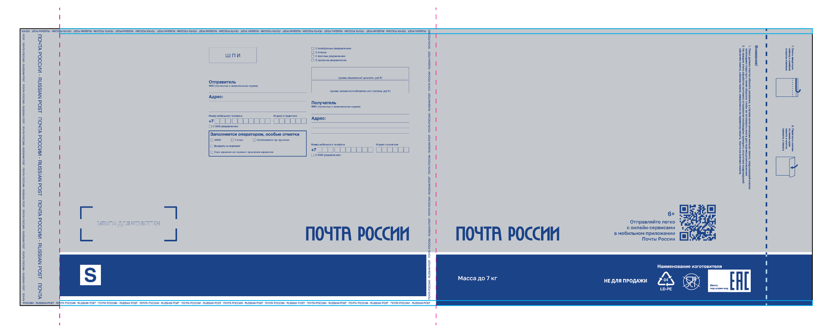

Приложение № 2

Общий вид пакета М в развернутом виде
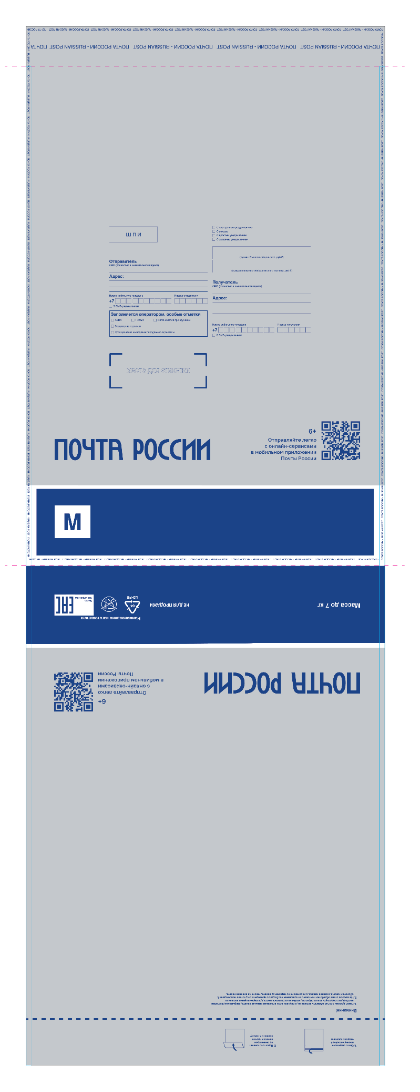

Приложение № 3

Общий вид пакета L в развернутом виде
